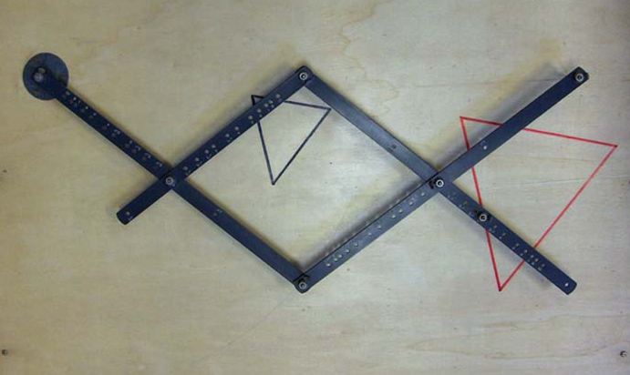
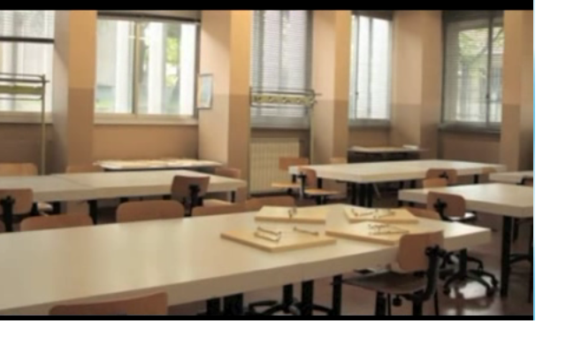
Elenco attività “ Laboratorio di Macchine Matematiche”
Piacenza
Anno scolastico 2010/11

Progetti | Scuole | Breve descrizione dell’esperienza
Fare didattica con le Macchine Matematiche  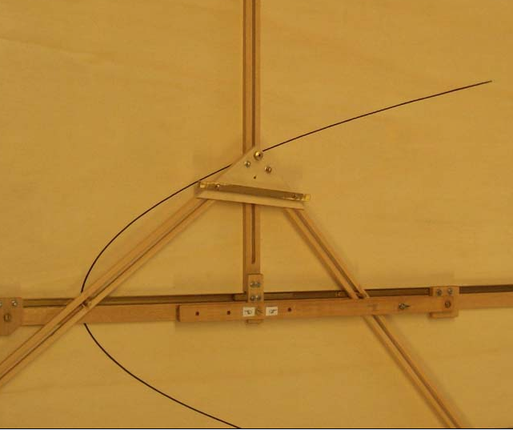 | Istituto Tecnico  Industriale I.S.I.I.  ” G. Marconi” | Obiettivo: formare tutti i docenti della scuola per metterli in condizione di utilizzare la metodologia e diffonderla in altre realtà scolastiche.  Numero partecipanti: 9 docenti della scuola  Il percorso:  1^ Fase:l’esperienza si è sviluppata attraverso un corso preliminare di 8 ore,rivolto ai docenti, condotto dalla referente del laboratorio di Piacenza, Cristina Tirelli, per illustrare le macchine ai presenti e dare loro modo di usarle e comprenderne l’utilizzo.  2^ Fase: i docenti hanno svolto una sorta di simulazione dell’attività di laboratorio in classe sia collaborando con il formatore nella preparazione dell’attività di almeno due loro classi sia partecipando all’esperienza di svolgimento condotta dal formatore del corso.  Numero di esperienze: al momento sono state concluse 10 esperienze in classe di almeno due ore ciascuna.
Robot & Maths Machines  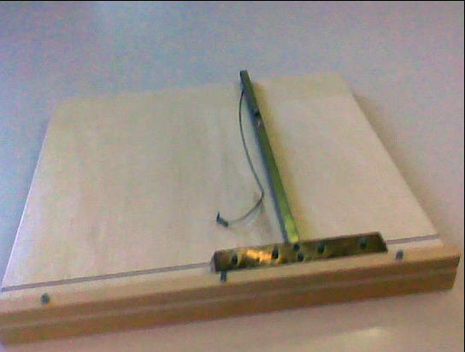 | Scuole medie di  S. Giorgio e Podenzano | Obiettivo : rivisitare alcuni contenuti matematici utilizzando metodologie alternative alla lezione frontale  Il percorso:l’esperienza della durata di 6 ore rivolta ad allievi di terza media e condotta da Cristina Tirelli e Piero Lodigiani ha avuto come obiettivo disciplinare l’approfondimento del concetto di luogo geometrico attraverso le coniche.  1°incontro: illustrazione animata del concetto di luogo attraverso figure geometriche già note agli allievi( asse, bisettrice, retta) e dell’etimologia storica di coniche con CABRI 2De 3D.  2° incontro: esperienza in classe con gli allievi con la macchina ellissografo a filo  3° incontro. esperienza in classe con gli allievi con uso del parabolografo a filo
Orientamento alla scuola superiore | Gruppi classe di scuole medie | Obiettivo: creare situazioni alternative di apprendimento per aiutare i giovani della scuola media nella scoperta delle proprie attitudini.  Il percorso: l’attività della durata di 6 ore e articolata in 3 incontri ha dato modo ai ragazzi di conoscere e manipolare alcune macchine e di completare l’esperienza con almeno una di esse

